Petunjuk Teknis

Upload ADK Penerimaan dari Aplikasi Simponi ke Aplikasi Sakti

Pastikan Anda telah menjalankan auto update pada aplikasi SAKTI untuk memunculkan menu Upload ADK Penerimaan pada Modul Bendahara dan lakukan langkah-langkah sebagai berikut:

Unduh ADK Penerimaan dari aplikasi SIMPONI;

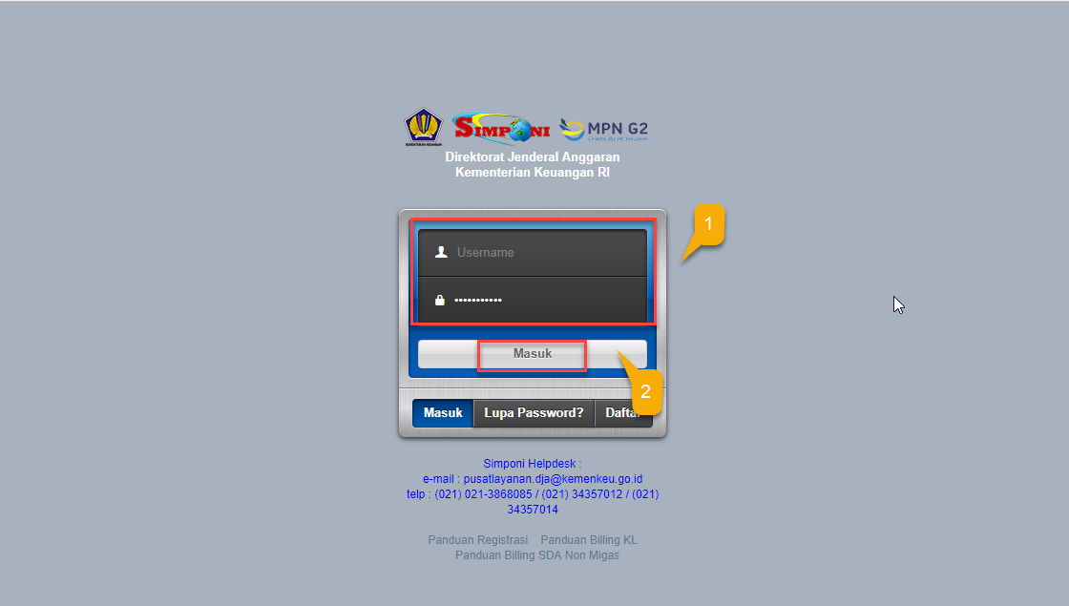
- Buka aplikasi SIMPONI dari peramban dengan tautan https://simponi.kemenkeu.go.id/index.php/welcome/login kemudian isikan username dan password sesuai dengan satker Anda
- Klik tombol Masuk

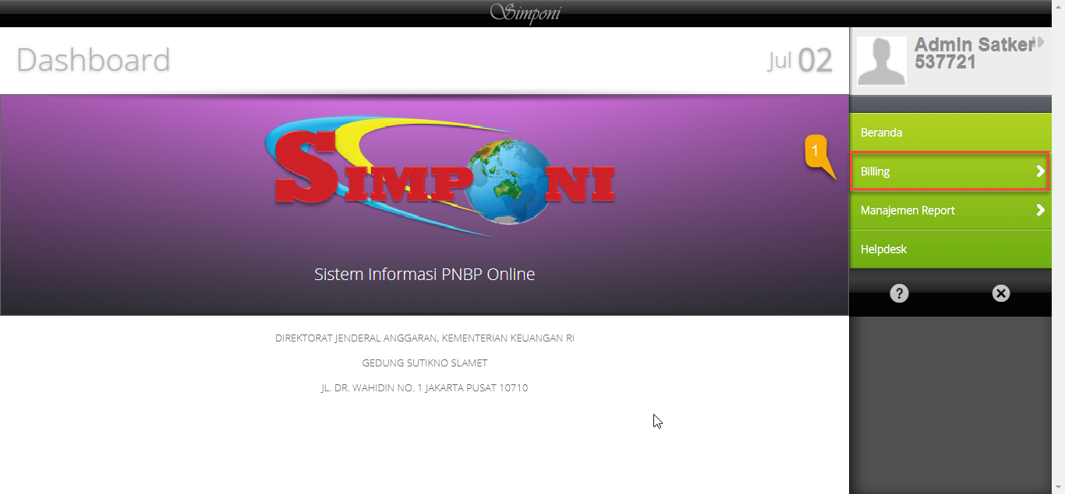
1. Klik menu Billing
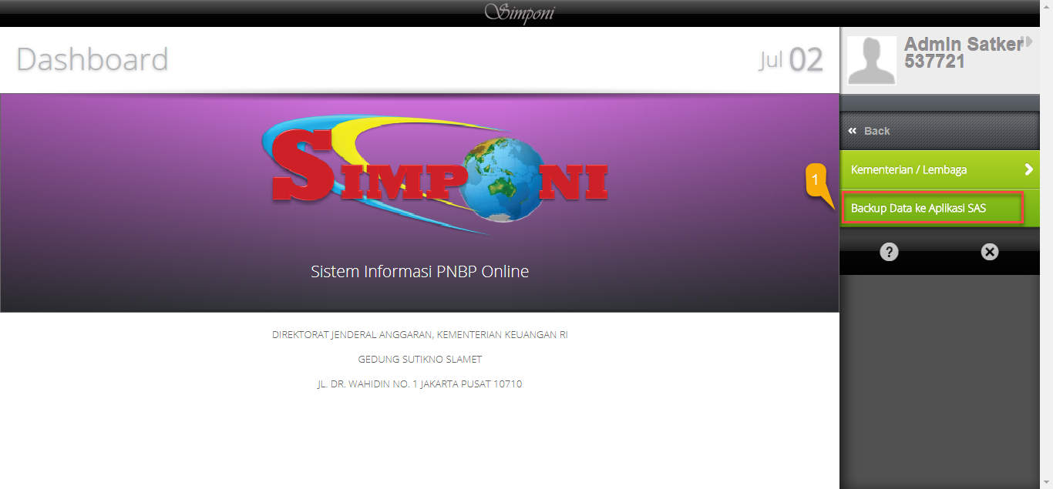
- Klik menu Backup Data ke Aplikasi SAS

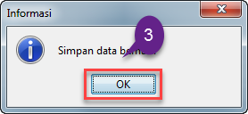
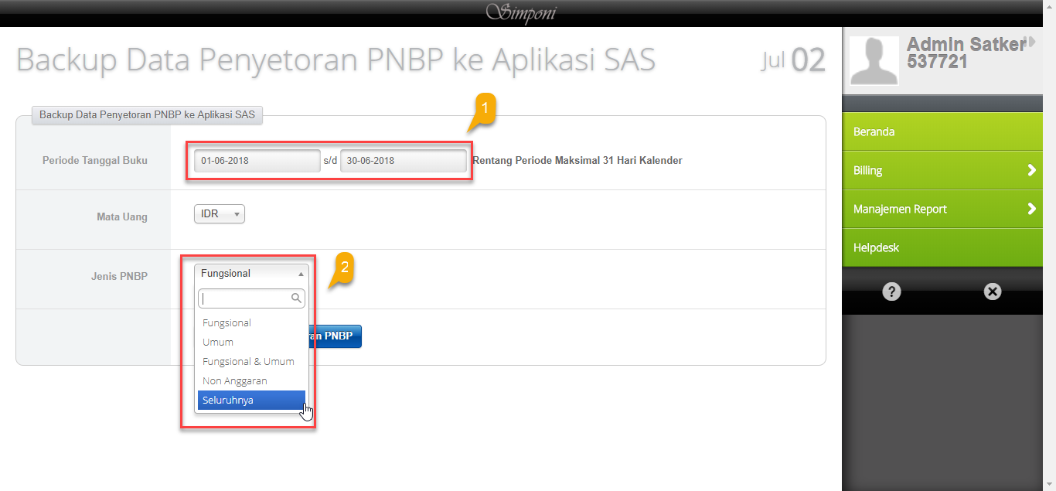
- Isikan periode tanggal buku sesuai dengan data penerimaan yang akan di upload. Pada contoh gambar diatas, periode tanggal buku yang dipilih adalah satu bulan yaitu tanggal 1 Juni s.d. 30 Juni 2018
- Pilih jenis PNBP yang akan diunggah. Pada contoh diatas, jenis PNBP yang dipilih adalah seluruhnya yang mencakup PNBP fungsional, umum, dan non anggaran

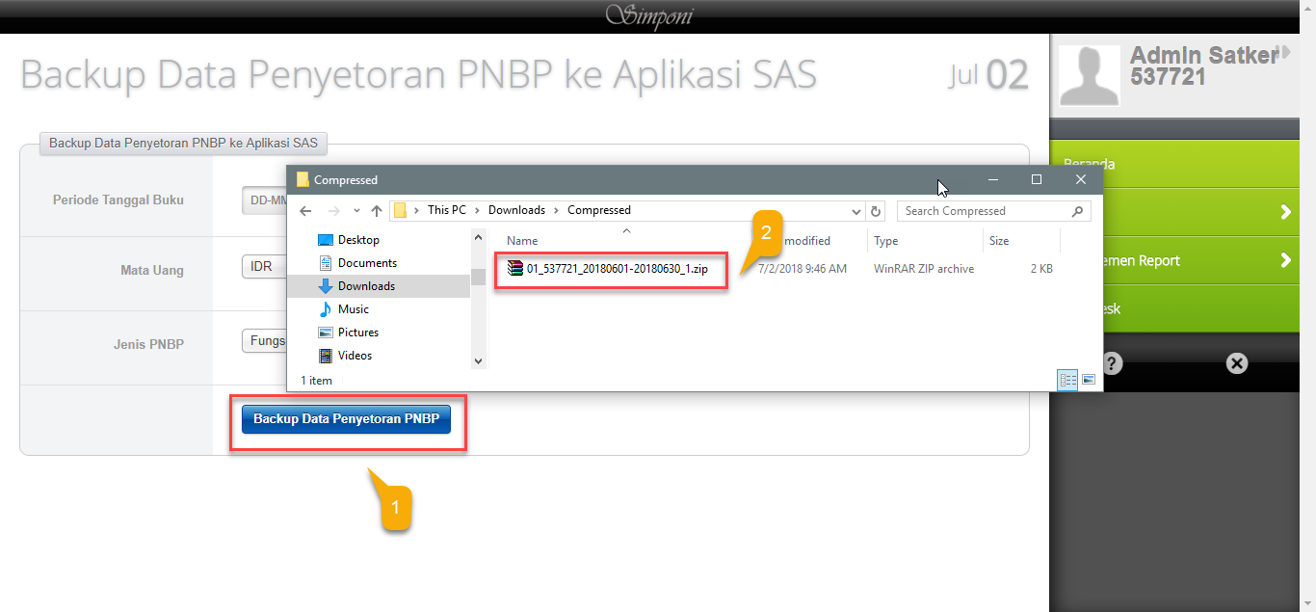

1. Klik tombol Backup Data Penyetoran PNBP, kemudian secara otomatis aplikasi akan mengunduh ADK Data penerimaan dengan ekstensi .zip seperti yang terlihat pada gambar nomor 2
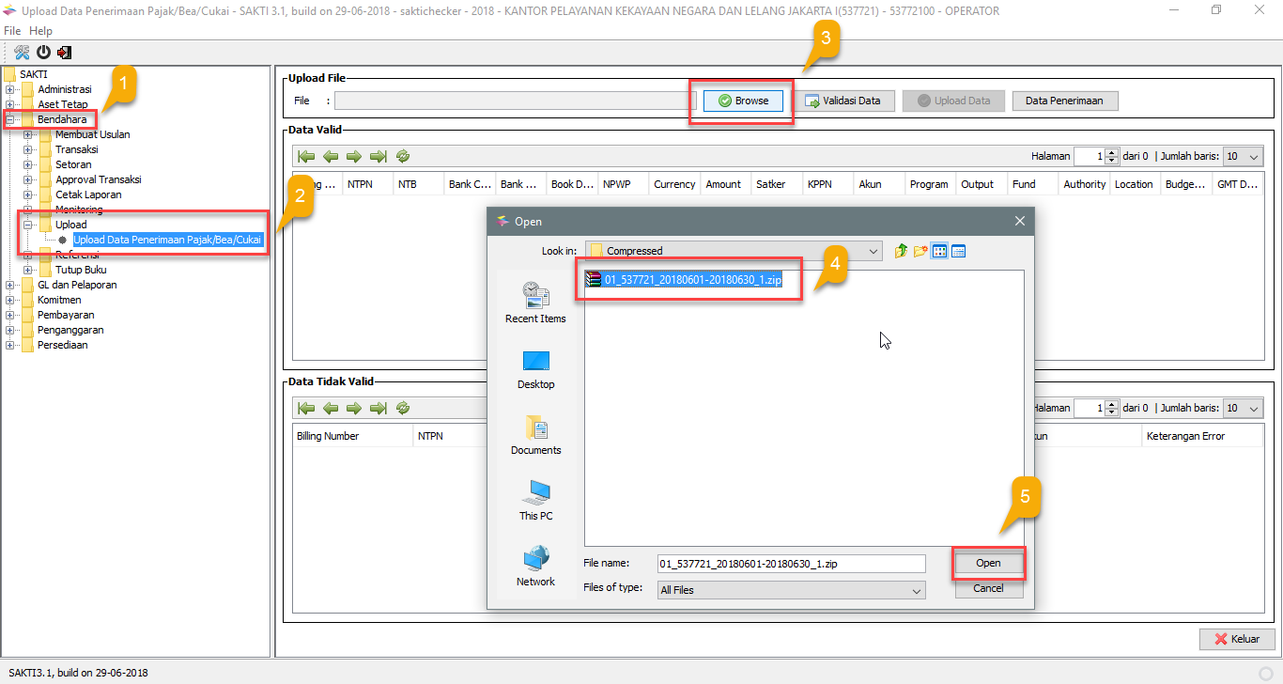
- Buka aplikasi SAKTI kemudian login dengan menggunakan user bendahara dan pilih modul bendahara
- Pilih menu Upload Upload Data Penerimaan Pajak/Bea Cukai
- Klik tombol Browse, secara otomatis akan muncul pop up pada PC Anda.
- Pilih adk penerimaan dari aplikasi SIMPONI yang sebelumnya telah diunduh
- Klik tombol Open

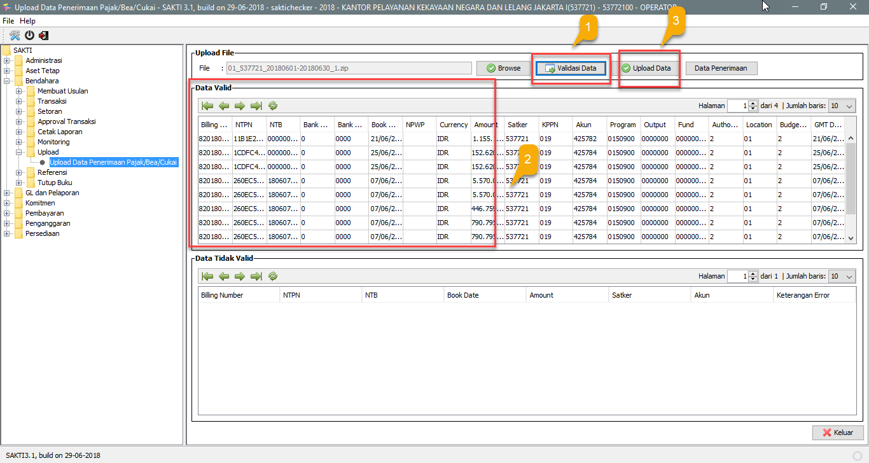

1. Jika file adk SIMPONI telah dipilih, lanjutkan dengan klik tombol Validasi Data. Akan muncul loading bar, silahkan tunggu sampai selesai
2. Jika data sudah berhasil divalidasi, selruh transaksi pada adk SIMPONI akan muncul pada kolom Data Valid. Pastikan semua data sudah sukses diunggah dan tidak ada data penerimaan yang masuk pada kolom Data Tidak Valid.
3. Lanjutkan dengan klik tombol Upload Data

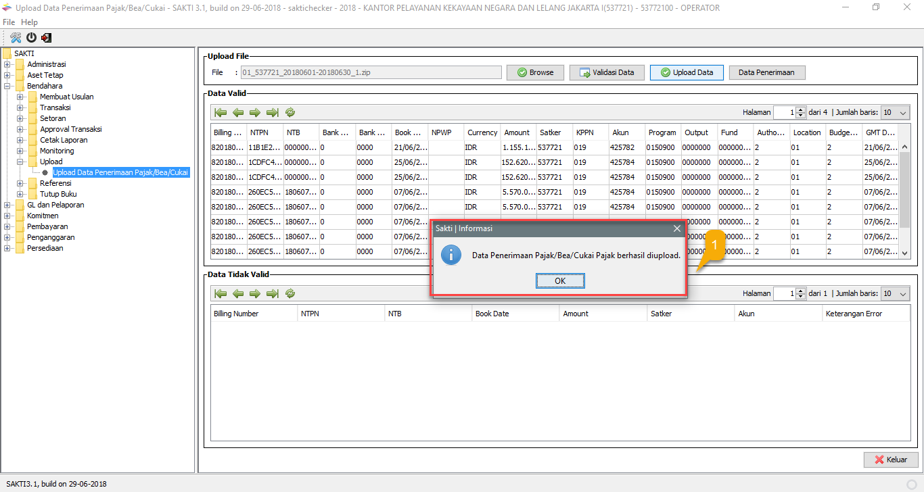
- Jika data sukses diupload, akan muncul pop up notifikasi sukses seperti pada gambar diatas.

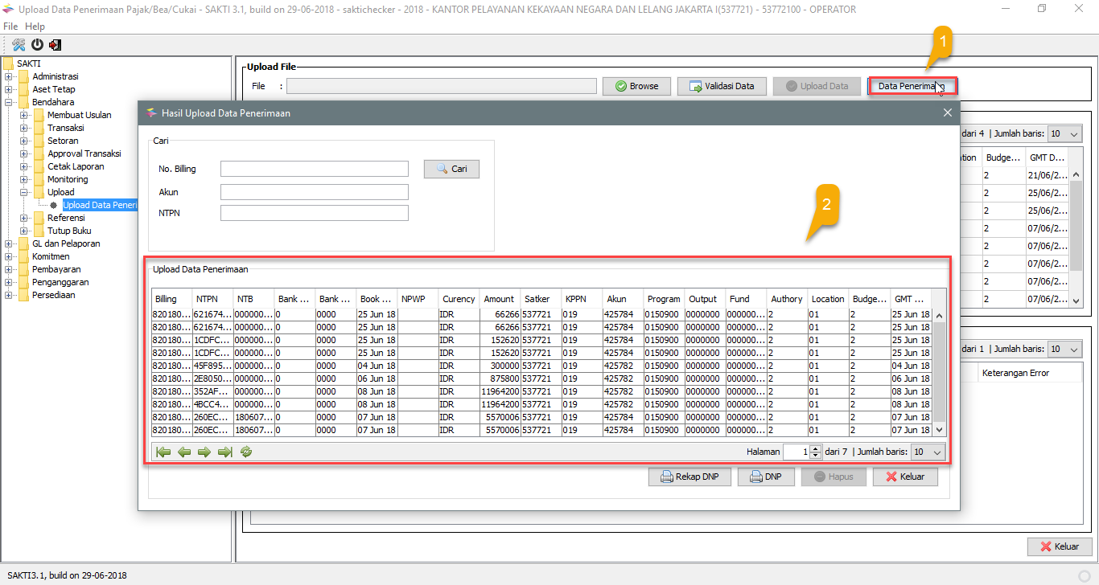
- Untuk memastikan bahwa data penerimaan telah sukses terunggah pada aplikasi SAKTI, klik menu Data Penerimaan, kemudian akan muncul pop up yang berisi rekap data penerimaan yang sebelumnya telah sukses diunggah

Catatan Khusus

Hal-hal yang perlu diperhatikan terkait upload data penerimaan (SIMPONI) ke Aplikasi SAKTI:
- Untuk memudahkan operator satker dalam merekam PNBP fungsional, saat ini Aplikasi SAKTI dapat menerima ADK yang dibentuk dari Aplikasi SIMPONI (ekstensi .zip).
- ADK tersebut dapat di impor pada aplikasi SAKTI menu Bendahara (Pengeluaran atau Penerimaan) – Upload – Upload Data Penerimaan.
- Proses upload ADK Penerimaan dapat merujuk ke petunjuk teknis terlampir.
- Data ADK Penerimaan yang di upload ke SAKTI bersifat setoran Non SBS sehingga tidak mempengaruhi pembukuan bendahara dan langsung membentuk jurnal pada modul GLP.
- Bagi satker lingkup DJKN diharapkan mengunduh ADK dari Aplikasi SIMPONI secara berurutan dalam rentang waktu tiap 1 (satu) bulan kalender (contoh; ADK dari tanggal 1 Januari 2018 – 31 Januari 2018).
- Bagi satker lingkup DJKN yang telah melakukan pencatatan uang masuk pada bendahara penerimaan, agar meneruskan proses input setoran bendahara penerimaan dan tidak lagi mengimpor untuk NTPN tersebut agar data tidak menjadi double.
Contoh kasus:
- Bendahara KPKNL telah merekam transaksi uang masuk bendahara penerimaan (setoran SBS) dari tanggal 2 Januari 2018 – 25 Januari 2018. Jika demikian, silahkan rekam transaksi setorannya hingga tanggal 31 Januari 2018. Untuk transaksi PNBP bulan Februari dan selanjutnya dapat dengan mekanisme impor.
- Khusus bagi bendahara penerimaan yang pada akhir bulan Juni masih memiliki saldo uang masuk yang belum disetorkan ke kas negara, agar merekam transaksinya pada uang masuk bendahara penerimaan dengan tanggal transaksi bulan Juni, tanpa mekanisme impor.
- Selanjutnya agar nilai di neraca untuk saldo kas di bendahara pada semester 1 tahun 2018 tetap bersaldo, dan data setoran PNBP pada bulan Juli dapat di impor ke SAKTI tanpa menghasilkan nilai double, lakukan UBAH transaksi uang masuk bendahara penerimaan menjadi bernilai 0 dan tanggal transaksi menjadi bulan JULI.

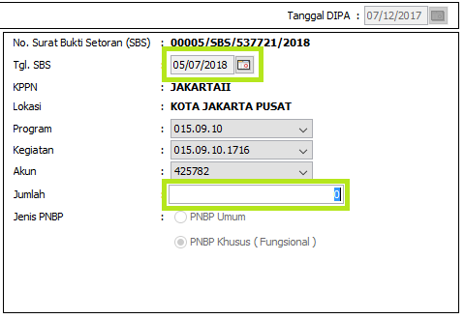

- Pada Bulan Juli, lakukan kembali impor data penerimaan dari SIMPONI.
- Pertanyaan, kendala dan masukan agar disampaikan melalui HAI DJPb.

